Krle-opplegg i hinduismen for 8A. klasse ved Myre skole.
Arbeidet er foretatt av:

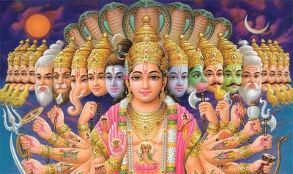

Varighet 2 timer
Oppgave 1-6 skal gjøres i første økt. De resterende oppgavene skal være ferdig i løpet av onsdag 3. mai. Dere er selv ansvarlige for at tidsfristen holdes.
Svarene på oppgavene skal skrives i dette heftet. Gruppene vil bli bedt om å presentere funnene sine, og det vil bli satt karakter på gruppas presentasjon.
Oppgavene skal løses i grupper . Del på å lete etter svarene, og notere på arket. Det er viktig at alle får bidra! Elever som ikke bidrar positivt i gruppearbeidet, skal arbeide selvstendig med oppgavene som ei innlevering.
Kompetansemål dere skal jobbe med i dette undervisningsopplegget
- forklare særpreget ved hinduisme og hinduistisk tro som livstolkning i forhold til andre tradisjoner.
- drøfte utvalgte tekster fra hinduistisk skrifttradisjon

Oppgave 1: Se filmen om hindusitisk bryllup
https://www.youtube.com/watch?v=gtI_XhHzOdE
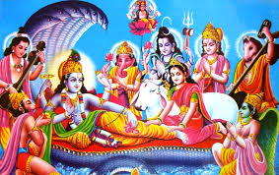
Beskriv to ritualer dere legger merke til:

Oppgave 2: Lær om hinduistiske ritualer i forbindelse med døden, en kremering, ved å se følgende film: https://www.youtube.com/watch?v=HMOJXPizC5E
Svar på disse spørsmålene:
Hvilke farger er det på kledene som hinduene pakker rundt den døde og hva symboliserer disse fargene?
1
2
3
Hvem skal helst tenne bålet når en mann dør?

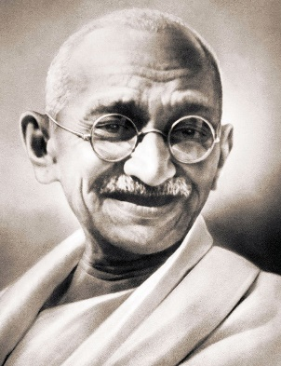
Oppgave 3: Her skal dere bli litt kjent med noen sitater fra hinduen Mahatma Gandhi. Velg to av sitatene, og skriv ned hvordan dere forstår sitatene - hva dere tror at de betyr.

Sitater av Gandhi:

- «Verden har nok til å dekke alles behov, men ikke nok til å dekke alles begjær.

- «Lev som om du skal dø i morgen. Lær som om du skulle levd evig.»

- «Lykke er når det du tenker, det du sier og det du gjør stemmer overens.»

- «Øye for øye ender bare med at verden blir blind.»

- «Styrke kommer ikke av fysisk kapasitet. Styrke kommer av en ukuelig viljestyrke.»

- «Du må være endringen du vil se i verden.»

- «Den eneste tyrannen jeg aksepterer i verden er den stille stemmen som kommer innenfra.»

Oppgave 4: Skriv om Hinduenes tre «hovedveier» til frelse og gi eksempler på hvordan man kan følge disse. Bruk internett til å finne informasjon, husk å vær kildekritisk.

Oppgave 5: Bli kjent med den hinduistiske guden «Krishna». Let på internett. Finn 3 faktasetninger om «Krishna».
1.

2.

3.

Oppgave 6: I denne oppgaven skal du lære om hva et mantra er:
Gå inn på linken under, og lytt til mantraet. Mens du lytter til lydfila, leser du disse faktaene om Ohm.
https://www.youtube.com/watch?v=SBiwLibZqfw

Svar til slutt på spørsmålet nederst.
Aum (Ohm) er symbolet på essensen av hinduisme. Aum betyr enhet med Gud, og å kombinere det fysiske med det åndelige.

Det er også et symbol på Gud og hans tre former som skaperen (Brahma), Oppretthold (Vishnu) og Destroyer (Shiva). Trinity, den hinduistiske syn på livet.

Aum regnes som den mest hellige stavelse, den første lyden av Gud og lyden som oppstår alle andre lyder, det være seg musikk eller språk.

Aum er tidløs, omfatter fortid, nåtid og fremtid.

Aum er mor til alle språk og er verdens konsensus.

Alle bønner, resitasjoner av hellige tekster og yoga starter alltid med uttalelse fra Aum.

Hvordan tror dere et slikt mantra kan hjelpe Hinduistene i utøvingen av sin religion?

Oppgave 7: Sammenlign denne hinduistiske hymnen med med det kristne Fadervår: Finn likheter og forskjeller mellom hymnen og kristendommens Fadervår. Hva er likt? Hva er forskjellig?
- Ikke en av dere guder er liten, ikke en er et lite barn; dere er alle virkelig store.
- Dere fortjener derfor hyllest og ofringer, dere Manus 33 guder, arrogante og mektige.
- Beskytt oss, hjelp oss og snakk for oss; led oss ikke ut i det fjerne, langt fra vår fader Manu.
- Dere guder som er her og som tilhører alle menn, beskytt oss og vårt kveg og våre hester.
Forskjeller:

Likheter:

Oppgave 8 Bli kjent med en hinduistisk høytid: Lysfesten. Se vedlagte film, og lag 2-3 spørsmål til filmens innhold.
https://www.youtube.com/watch?v=KR3JGAvsQnw

Oppgave 9: Avslutning: En oppsummeringsfilm.
https://www.youtube.com/watch?v=iJy1ER9YlQ8
Skriv fem setninger om hva dere vil huske best om hinduismen, fra det dere har lært gjennom arbeidet med dette oppgaveheftet
1

2

3

4

5

Fremlegg i 3. time. Med karaktersetting.

